2008年普通高等学校统一考试（海南卷）数学（文科）
一、选择题：本大题共12小题，每小题5分，满分60分。在每小题给出的四个选项中，只有一项是符合题目要求的。
1、已知集合M ={ x|(x + 2)(x－1) < 0 }，N ={ x| x + 1 < 0 }，
则M∩N =（ ）
是
否
开始
输入a,b,c
x=a
b>x
输出x
结束
x=b
x=c
否
是
A. (－1，1) B. (－2，1)
C. (－2，－1) D. (1，2)
2、双曲线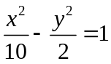的焦距为（ ）
A. 3 B. 4 C. 3 D. 4
3、已知复数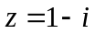，则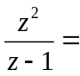（ ）
A. 2 B. －2 C. 2i D. －2i
4、设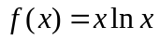，若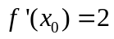，则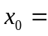（ ）
A. 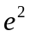 B. C. 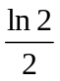 D. 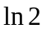
5、已知平面向量=（1，－3），=（4，－2），
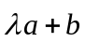与垂直，则是（ ）
A. －1 B. 1 C. －2 D. 2
6、右面的程序框图，如果输入三个实数a、b、c，要
求输出这三个数中最大的数，那么在空白的判断
框中，应该填入下面四个选项中的（ ）
A. c > x B. x > c C. c > b D. b > c
7、已知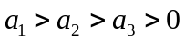，则使得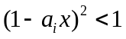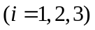都成立的取值范围是（ ）
A.（0，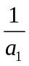） B. （0，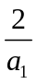） C. （0，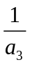） D. （0，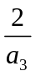）
8、设等比数列的公比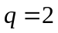，前n项和为，则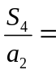（ ）
A. 2 B. 4 C.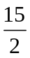 D. 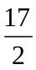
9、平面向量，共线的充要条件是（ ）
A. ，方向相同 B. ，两向量中至少有一个为零向量
C. 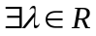， 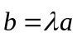 D. 存在不全为零的实数，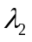，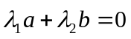
10、点P（x，y）在直线4x + 3y = 0上，且满足－14≤x－y≤7，则点P到坐标原点距离的取值范围是（ ）
A. [0，5] B. [0，10] C. [5，10] D. [5，15]
11、函数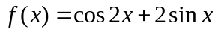的最小值和最大值分别为（ ）
A. －3，1 B. －2，2 C. －3， D. －2，
12、已知平面α⊥平面β，α∩β= l，点A∈α，Al，直线AB∥l，直线AC⊥l，直线m∥α，m∥β，则下列四种位置关系中，不一定成立的是（ ）
A. AB∥m B. AC⊥m C. AB∥β D. AC⊥β
二、填空题：本大题共4小题，每小题5分，满分20分。
13、已知{a_{n}}为等差数列，a₃ + a₈ = 22，a₆ = 7，则a₅ = ____________
14、一个六棱柱的底面是正六边形，其侧棱垂直底面。已知该六棱柱的顶点都在同一个球面上，且该六棱柱的高为，底面周长为3，那么这个球的体积为 _________
15、过椭圆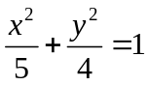的右焦点作一条斜率为2的直线与椭圆交于A、B两点，O为坐标原点，则△OAB的面积为______________
16、从甲、乙两品种的棉花中各抽测了25根棉花的纤维长度（单位：mm），结果如下：
由以上数据设计了如下茎叶图：
甲品种： | 271 | 273 | 280 | 285 | 285 | 287 | 292 | 294 | 295 | 301 | 303 | 303 | 307
 | 308 | 310 | 314 | 319 | 323 | 325 | 325 | 328 | 331 | 334 | 337 | 352
乙品种： | 284 | 292 | 295 | 304 | 306 | 307 | 312 | 313 | 315 | 315 | 316 | 318 | 318
 | 320 | 322 | 322 | 324 | 327 | 329 | 331 | 333 | 336 | 337 | 343 | 356
甲 |  |  |  |  |  | 乙
 |  |  | 3 | 1 | 27
 | 7 | 5 | 5 | 0 | 28 | 4
 |  | 5 | 4 | 2 | 29 | 2 | 5
8 | 7 | 3 | 3 | 1 | 30 | 4 | 6 | 7
 |  | 9 | 4 | 0 | 31 | 2 | 3 | 5 | 5 | 6 | 8 | 8
 | 8 | 5 | 5 | 3 | 32 | 0 | 2 | 2 | 4 | 7 | 9
 |  | 7 | 4 | 1 | 33 | 1 | 3 | 6 | 7
 |  |  |  |  | 34 | 3
 |  |  |  | 2 | 35 | 6
根据以上茎叶图，对甲乙两品种棉花的纤维长度作比较，写出两个统计结论：
①____________________________________________________________________________________
②____________________________________________________________________________________

三、解答题：本大题共6小题，满分70分。解答须写出文字说明，证明过程和演算步骤。
17、（本小题满分12分）如图，△ACD是等边三角形，△ABC是等腰直角三角形，∠ACB=90°，BD交AC于E，AB=2。（1）求cos∠CBE的值；（2）求AE。
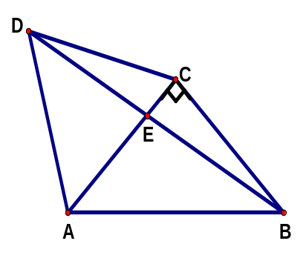

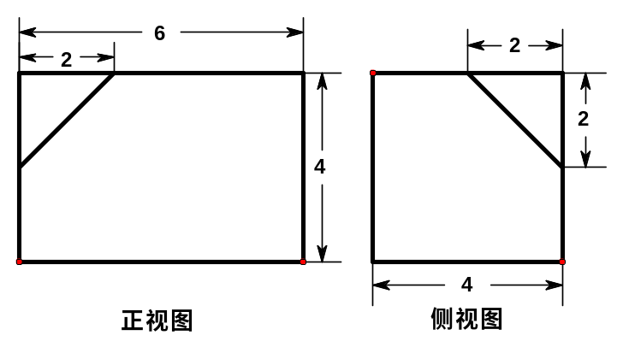
18、（本小题满分12分）如下的三个图中，上面的是一个长方体截去一个角所得多面体的直观图，它的正视图和侧视图在下面画出（单位：cm）。（1）在正视图下面，按照画三视图的要求画出该多面体的俯视图；（2）按照给出的尺寸，求该多面体的体积；（3）在所给直观图中连结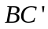，证明：∥面EFG。
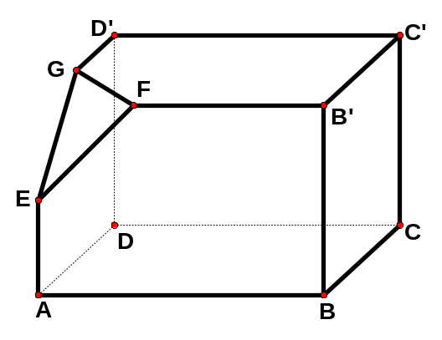

19、（本小题满分12分）为了了解《中华人民共和国道路交通安全法》在学生中的普及情况，调查部门对某校6名学生进行问卷调查，6人得分情况如下：5，6，7，8，9，10。把这6名学生的得分看成一个总体。（1）求该总体的平均数；（2）用简单随机抽样方法从这6名学生中抽取2名，他们的得分组成一个样本。求该样本平均数与总体平均数之差的绝对值不超过0.5的概率。

20、（本小题满分12分）已知m∈R，直线l：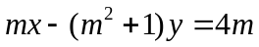和圆C：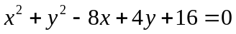。
（1）求直线l斜率的取值范围；
（2）直线l能否将圆C分割成弧长的比值为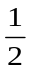的两段圆弧？为什么？

21、（本小题满分12分）设函数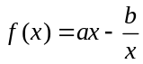，曲线在点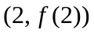处的切线方程为
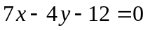。（1）求的解析式；（2）证明：曲线上任一点处的切线与直线和直线所围成的三角形面积为定值，并求此定值。

请考生在第22、23题中任选一题做答，如果多做，则按所做的第一题记分。做答时用2B铅笔在答题卡上把所选题目对应的题号涂黑。
22、（本小题满分10分）选修4－1：几何证明选讲
如图，过圆O外一点M作它的一条切线，切点为A，过A作直线AP垂直直线OM，垂足为P。
（1）证明：OM·OP = OA²；
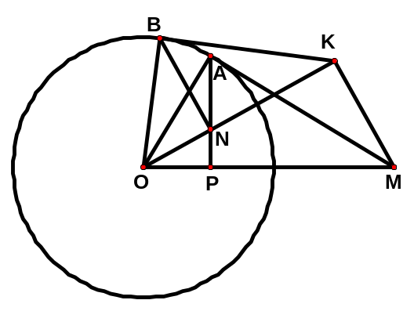
（2）N为线段AP上一点，直线NB垂直直线ON，且交圆O于B点。过B点的切线交直线ON于K。证明：∠OKM = 90°。

23、（本小题满分10分）选修4－4：坐标系与参数方程
已知曲线C₁：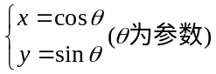，曲线C₂：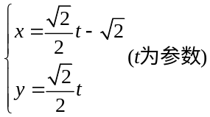。
（1）指出C₁，C₂各是什么曲线，并说明C₁与C₂公共点的个数；
（2）若把C₁，C₂上各点的纵坐标都压缩为原来的一半，分别得到曲线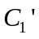，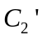。写出，的参数方程。与公共点的个数和C₁与C₂公共点的个数是否相同？说明你的理由。

